PYTHON: APLICANDO A ORIENTAÇÃO A OBJETOS

- Classes: Sempre que falamos de classes, estamos pensando em uma abstração do mundo real em um código onde conseguimos juntar tipos diferentes.

- Quando você cria algo a partir de uma classe, você está instanciando um objeto — ou seja, está criando uma instância dessa classe.

- Classe = o molde ou modelo (define as características e comportamentos).
- Objeto (instância) = o resultado concreto criado a partir desse molde.
- Instanciar uma classe = criar um objeto a partir dela.

- Um objeto é a instância de uma classe.

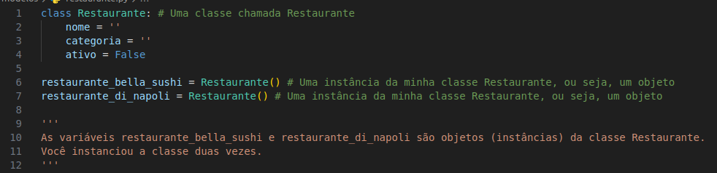

- Quando se trata de uma classe que não conhecemos, faz sentido usar o dir() para checar seus atributos / métodos.

- Em programação orientada a objetos (OO), uma classe é um modelo para criar objetos. Um objeto é uma instância específica de uma classe, e as classes são utilizadas para definir o comportamento e as propriedades compartilhadas por um grupo de objetos relacionados.

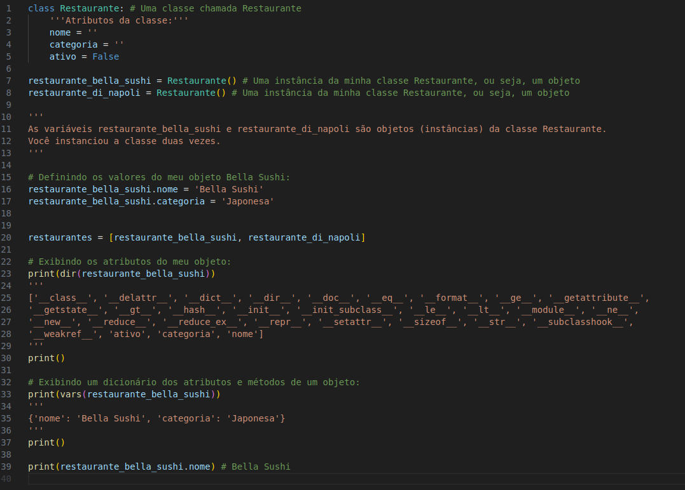

Construtor e Instanciando Objetos

- __init__: O método __init__ é o construtor da classe — ele é executado automaticamente toda vez que você cria (instancia) um objeto.

- Ele inicializa os atributos do objeto, ou seja, define os valores iniciais de cada instância da classe. Sem ele, todos os objetos de uma classe começam iguais. Com ele, cada objeto pode começar com valores diferentes.

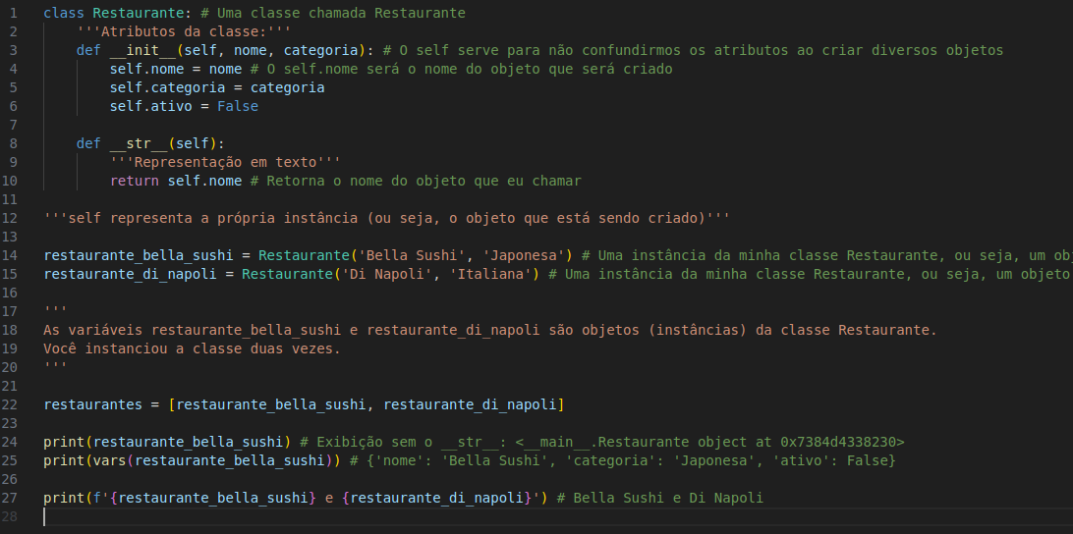

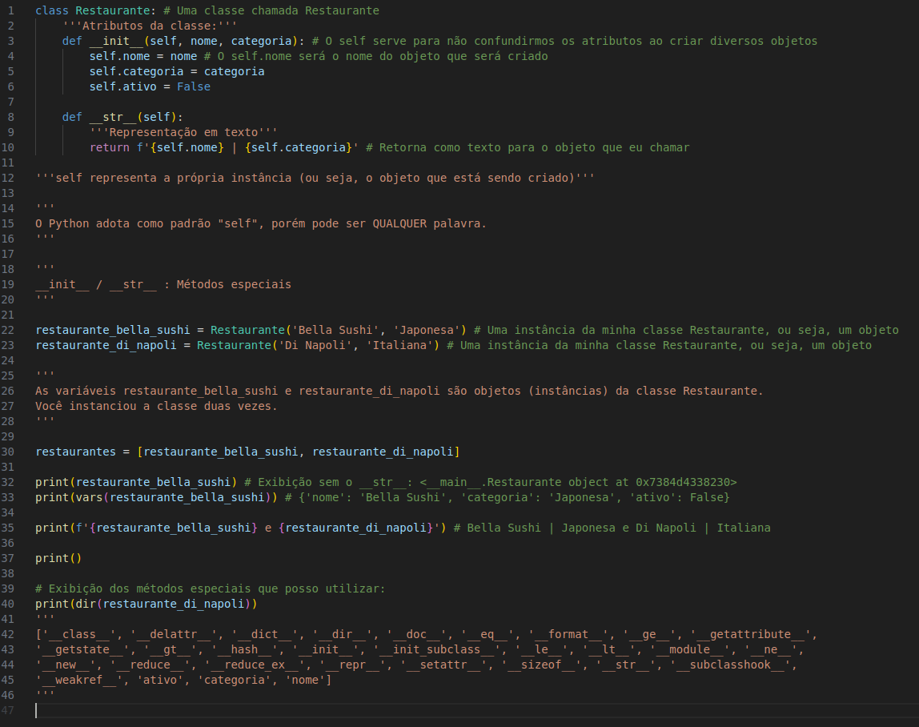

Criando os meus métodos

- Método especial: possui dois underlines antes e depois.

- def meu_metodo():
...

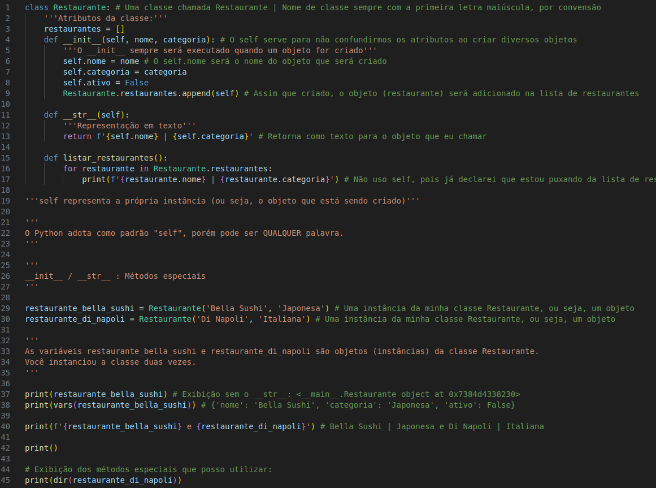

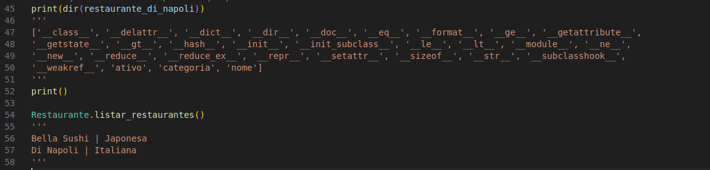

Property

@property: uso quando quero modificar a forma como determinado atributo é lido.

Caso eu queria transformar um atributo privado, ou seja, um atributo que o usuário não consiga editar, basta eu colocar uma underline antes. Ex: self._nome

Classmethod

@classmethod: é usado para criar métodos que pertencem à classe, e não a uma instância.

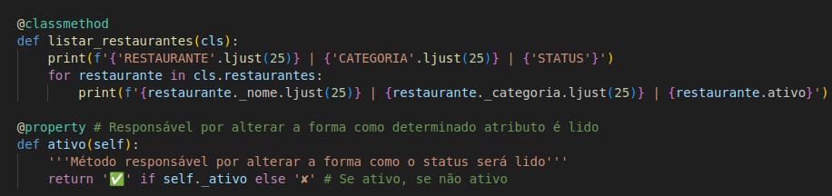

Temos:
- Métodos da classe
- Métodos especiais
- Métodos para transformar o estado de alguma coisa da classe

Exemplo 1:

class Contador:
'''
Classe que representa um contador.
A instância mantém um contador específico, enquanto um contador global é compartilhado por todas as instâncias.
'''

contador_global = 0

def __init__(self):
self.valor = 0

def __str__(self):
return f'Contador: {self.valor}'

def incrementar(self):
self.valor += 1

@classmethod
def zerar_contador_global(cls):
cls.contador_global = 0
return 'Contador global foi zerado.'

Parte | Tipo | Atua sobre | Escopo
valor | Atributo de instância | Cada objeto | Individual
contador_global | Atributo de classe | Todas as instâncias | Compartilhado
incrementar() | Método comum | Objeto | Individual
zerar_contador_global() | Método de classe | Classe | Compartilhado

c1 = Contador()
c2 = Contador()

c1.incrementar()
print(c1.valor) # 1
print(c2.valor) # 0

Exemplo 2:

class Livro:
def __init__(self, titulo='', autor='', paginas=0):
self.titulo = titulo
self.autor = autor
self.paginas = paginas

def __str__(self):
return f'{self.titulo} por {self.autor} - {self.paginas} páginas'

@property
def titulo_autor(self):
return f'{self.titulo} por {self.autor}'

def aumentar_paginas(self, quantidade):
self.paginas += quantidade

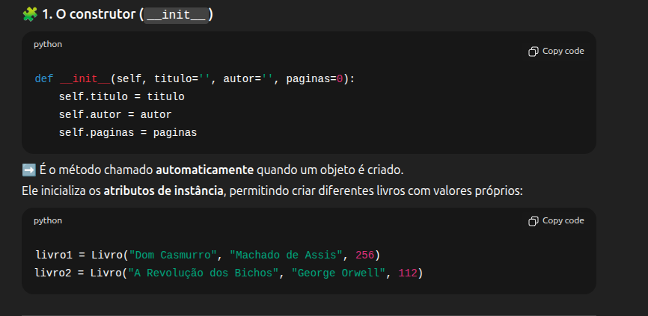

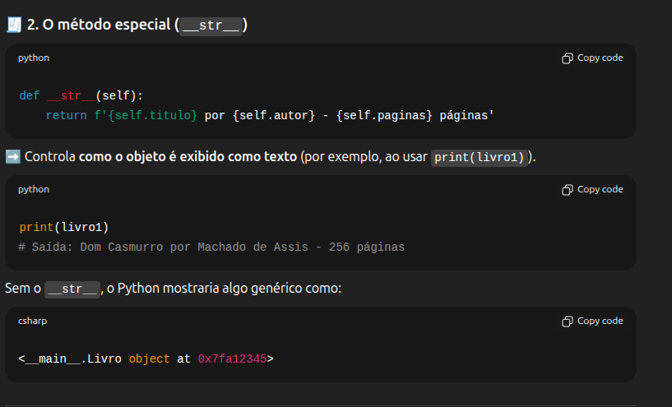

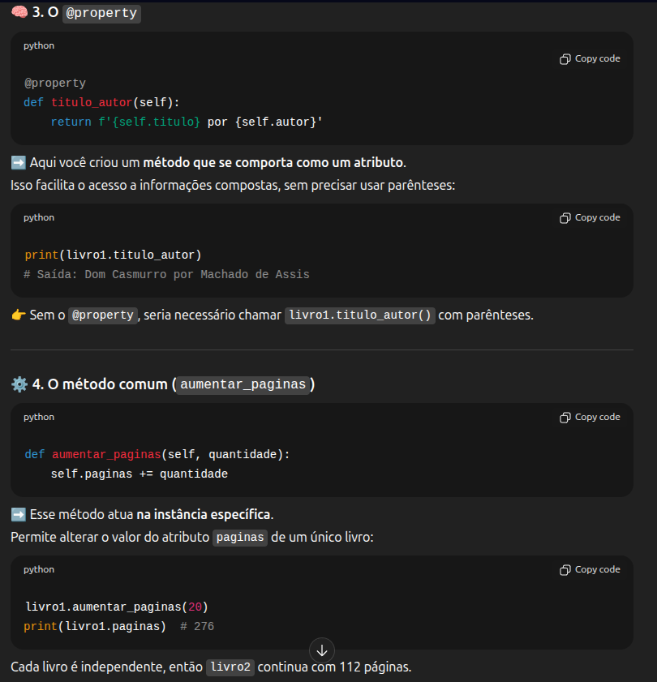

From e import

No mundo real, a classe fica em um arquivo à parte e a aplicação em outro.

Quando importamos na nossa aplicação um código vindo de outro arquivo, é gerado automaticamente uma pasta chamada __pycache__ e um arquivo .pyc

Trata-se de um diretório que o Python utiliza e crie para armazenar os arquivos compilados que fizemos.

O arquivo ajuda no desempenho da aplicação e serve para o interpretador usado.

Composição

É confuso e complicado, mas vamos lá haha

- A classe Avaliacao precisa do nome do cliente e da nota

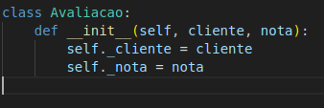

- A classe Restaurante possui um método que armazena o objeto em questão da classe Avaliacao em uma variável chamada “avaliacao”

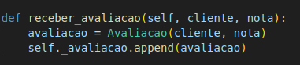

- Como mostrado no print acima, a variável “avaliacao” é adicionada em uma lista, criando assim um histórico. Essa lista foi declarada na classe Restaurante, em seu método construtor “__init__”:

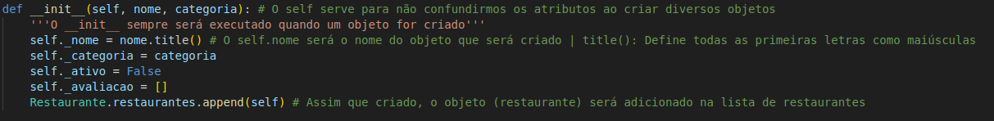

- Dessa forma, o usuário avalia o restaurante, através da aplicação:

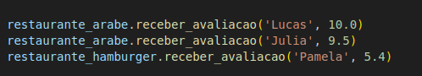

- Para calcular a média das notas, foi criado na classe Restaurante um método:

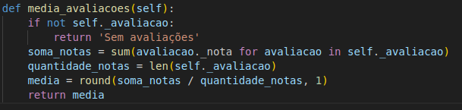

- O cálculo é simples: some as notas para cada avaliacao na self._avaliacao e divida pela quantidade de avaliações presentes na lista. Lembrando que:
  - avaliacao._nota = Avaliacao._nota
  - avaliacao = cada dado na lista self._avaliacao
  - round(cálculo, quantidade de casas decimais)

Esse cálculo trata-se de uma property, pois o usuário precisará ler:

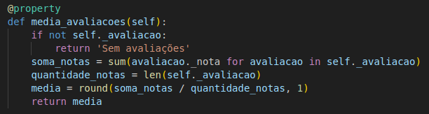

O que é Programação Orientada a Objetos (POO)?
Artigo Alura

A Programação Orientada a Objetos (POO), também conhecida no inglês como Object Oriented Programming (OOP), é um paradigma de programação, uma maneira de organizar código que propõe a ideia de pôr em conjunto as seções do código com dados e comportamentos relacionados, de maneira encapsulada. É também uma abordagem poderosa para estruturar softwares para análises e interpretação de grandes volumes de dados.

Como o nome do paradigma sugere, esse formato se baseia na criação de objetos, que são os representantes de um modelo (ou ideia) que chamamos de classe. Uma classe, por sua vez, é uma estrutura que possui atributos (características) e métodos (funções) associados a ela.

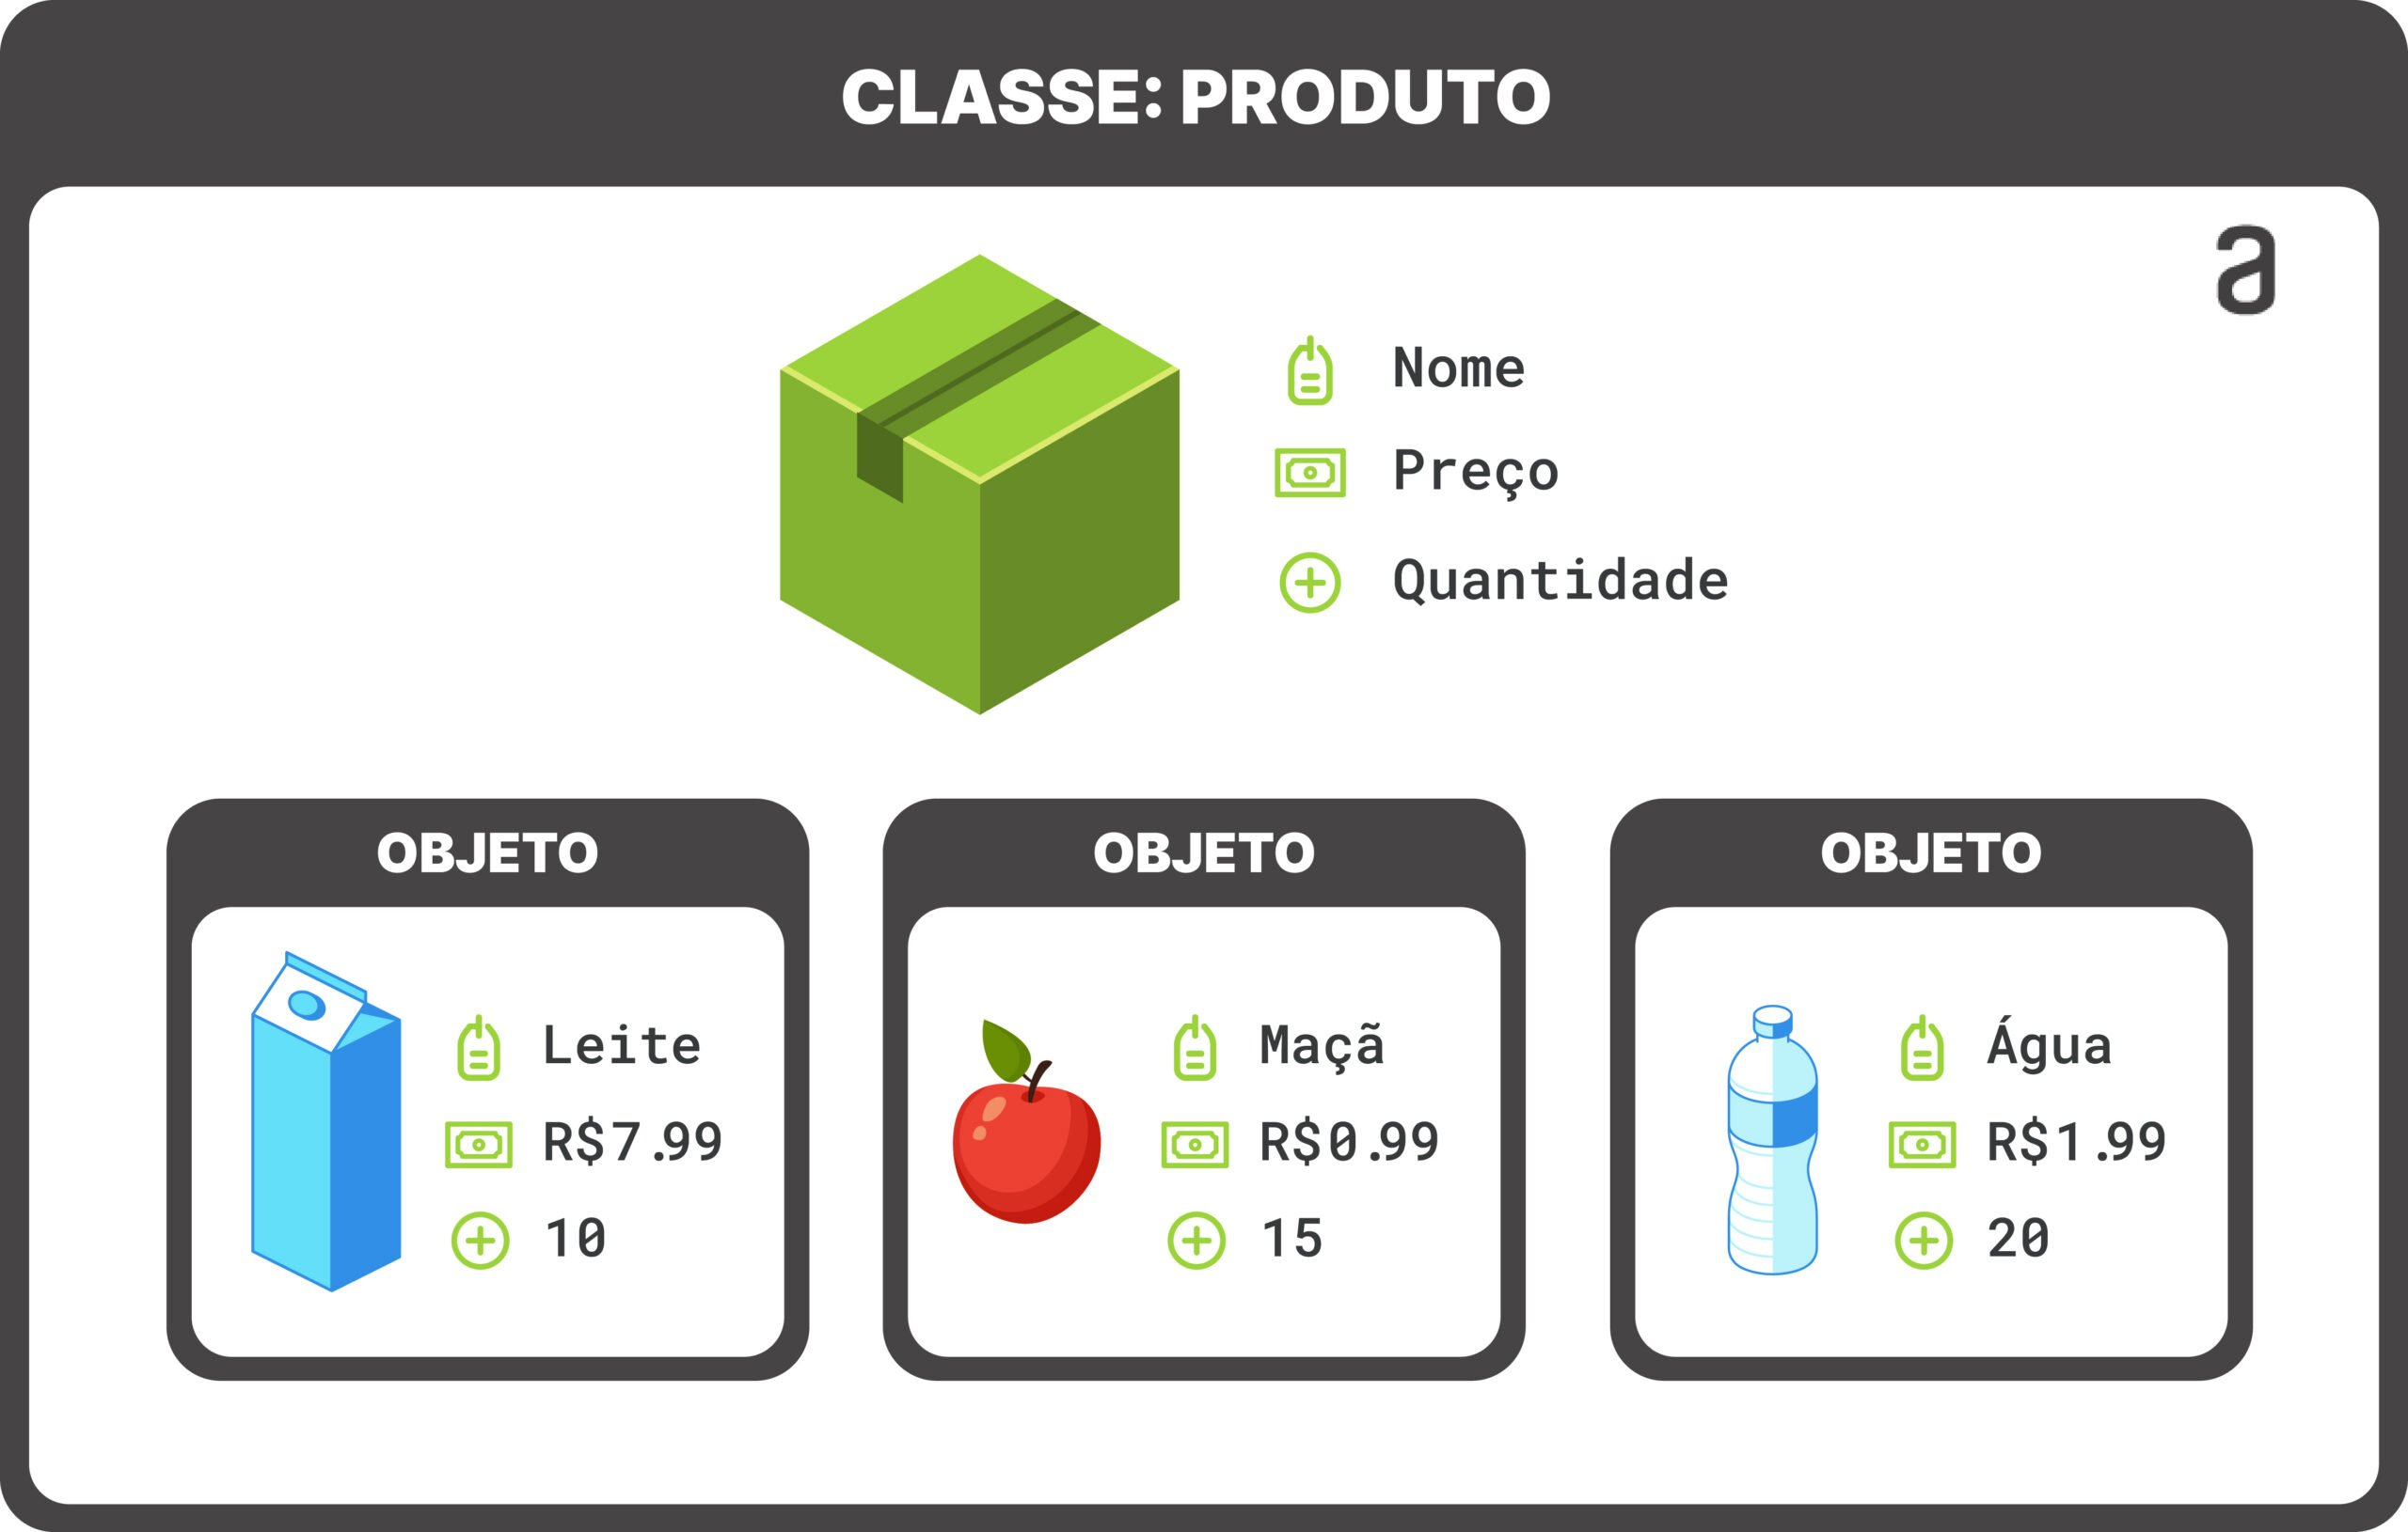

Para exemplificar, podemos pensar na definição de uma classe para representar um Produto em um estoque. E vamos considerar que esse produto tem atributos de nome, preço e quantidade. O código abaixo mostra a criação dessa classe no Python.

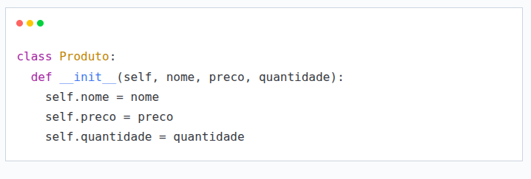

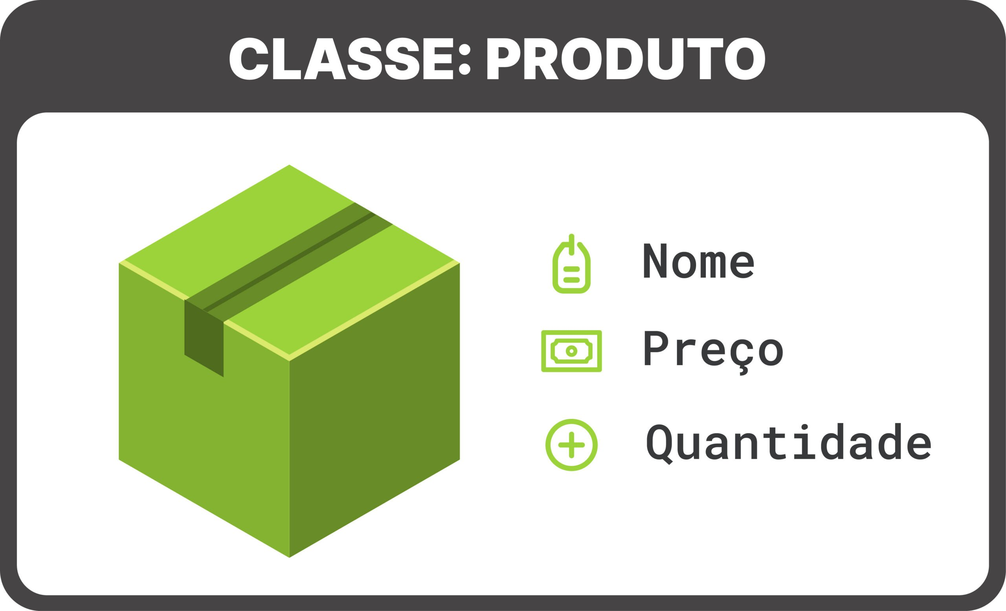

A partir desse momento, já temos um modelo do que é um produto. E pode-se criar as instâncias desse modelo, que chamamos de objetos. Por exemplo, criamos um objeto nomeado p1 que possui os atributos: nome “Água”, preço “0.99”, e quantidade “20”.

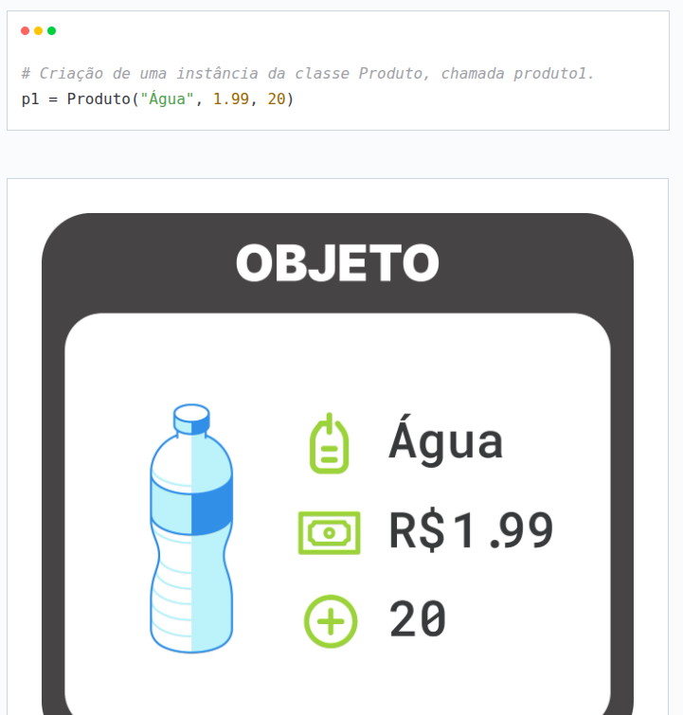

E pronto, criamos um objeto da nossa classe Produto. Para conseguirmos observar uma resposta clara sobre seus atributos e/ou comportamentos, precisamos criar um método para realizar ações com essa classe.

Pilares da Programação Orientada a Objetos

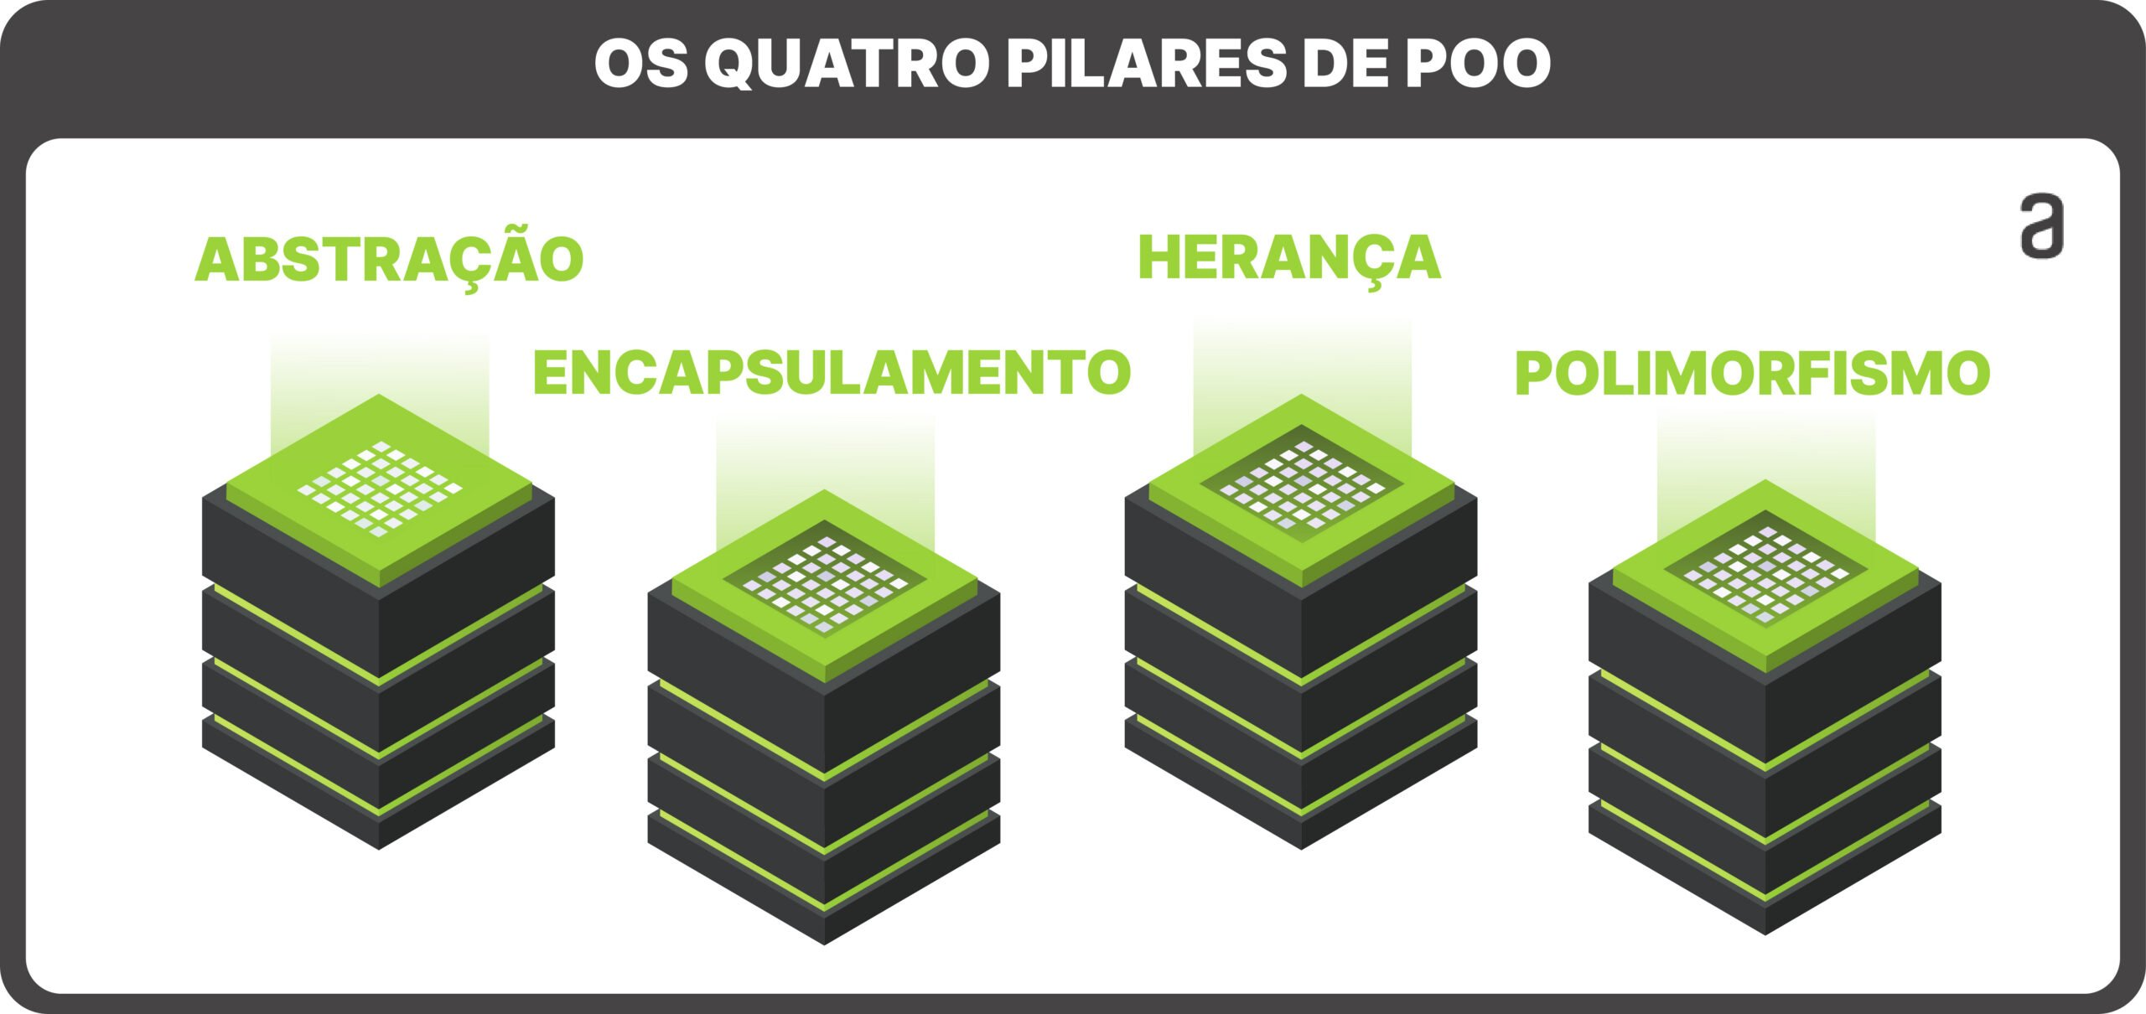

São quatro os pilares da programação orientada a objetos:

- Abstração
- Encapsulamento
- Herança
- Polimorfismo

Vamos conhecer cada um desses princípios?

Abstração

Essa característica nos permite representar modelos e estruturas complexas de forma simplificada e fácil de entender, por meio do uso de classes e métodos, que vão representar comportamentos e estados de um objeto. Por exemplo, uma classe chamada Animal pode ser construída como um modelo que tem informações como “nome” e “tamanho”, e comportamentos como “comer” e “dormir”. Essa classe pode representar vários animais diferentes, de forma abstraída, sem especificar diretamente o animal, mas conseguindo representá-los.

Outro exemplo abstraído seria um modelo de Machine Learning para regressão, como uma Regressão Linear ou Logística. Essas duas técnicas possuem métodos em comum, um de treino (fit) e outro para predição (predict), que podemos generalizar e construir uma classe Regressor. Essa classe, por sua vez, pode depois servir de base para construção de outras classes derivadas.

Encapsulamento

Representa a capacidade de construir seções do código de maneira a organizar funções e métodos semelhantes em um mesmo objeto, ocultando informações internas que não deveriam ser acessadas por outros métodos e/ou objetos. O Python providencia mecanismos para isolar e restringir acesso de atributos em métodos fora de uma classe. A maneira mais comum é por meio de uma técnica chamada name mangling.

Herança

Representa a capacidade de criar novas classes a partir de outras classes existentes, com a função de estender funcionalidades, e possibilita reutilizar código. A herança permite que classes compartilhem comportamentos e atributos comuns, ao mesmo tempo que permitem que as classes filhas derivadas possuam novas funcionalidades específicas. Por meio da herança, também é possível definir uma ordem de hierarquia entre os objetos.

Retomando ao exemplo da classe Produto, nós poderíamos criar uma classe derivada chamada ProdutoPerecivel. Essa classe derivada tem todas as informações da classe pai e possui um atributo adicional chamado data_validade para representar o vencimento do produto.

A classe ProdutoPerecivel pode ser construída da seguinte forma:

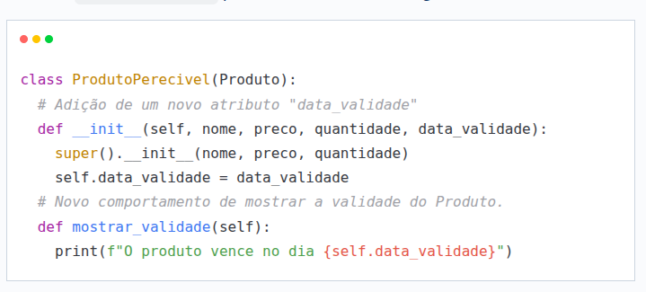

Obs.:
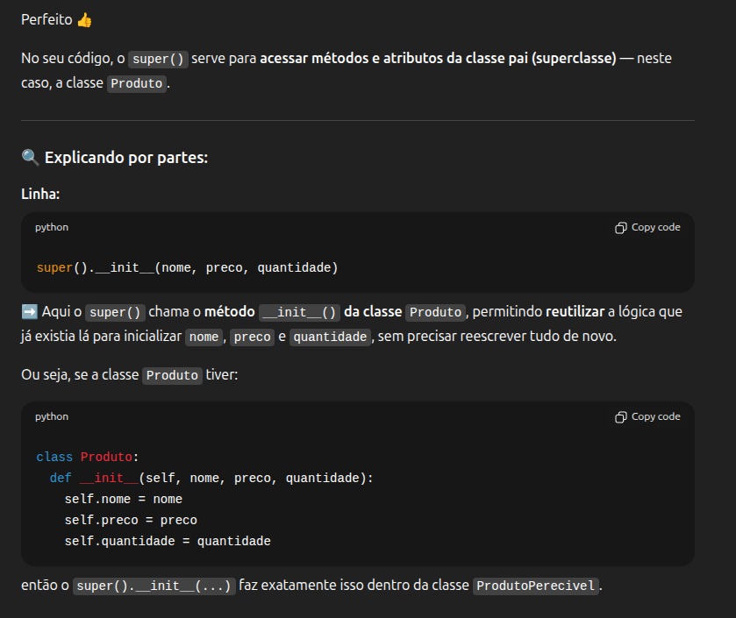
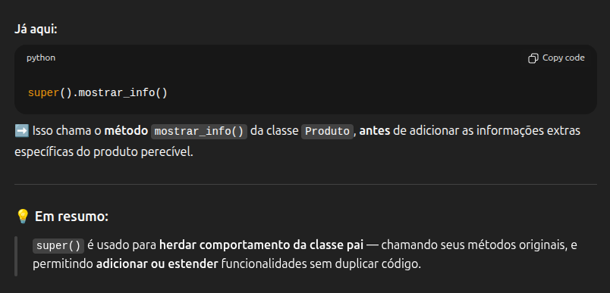

Ao criar um novo objeto da classe ProdutoPerecivel, podemos utilizar tanto os métodos da classe pai (Produto), quanto também o método novo mostrar_validade.

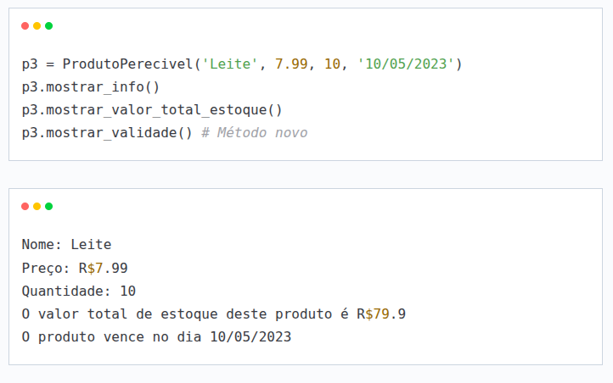

Polimorfismo

Representa a capacidade de um objeto ser utilizado com comportamentos de maneiras diferentes, a depender do contexto em que é inserido. Essa característica é trabalhada por meio da sobrecarga de métodos, uma técnica em que implementações diferentes são fornecidas por meio de diferentes tipos de parâmetros ou por meio de herança, onde, por exemplo, as classes filhas podem ter comportamentos diferentes das classes pai (super classes).

No caso das classes Produto e ProdutoPerecivel, o método mostrar_info() pode ter um comportamento diferente na classe derivada ProdutoPerecivel, onde podemos adicionar um aviso informando que o produto é perecível.

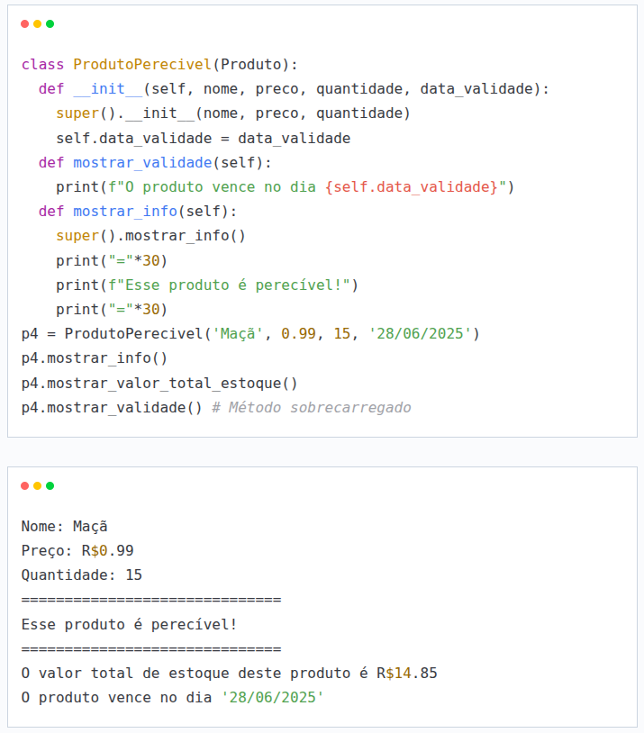

A característica de uma classe derivada compartilhar o mesmo nome de uma classe pai facilita a aplicação e uso do mesmo método em laços de repetição e outras situações quando precisa-se usar objetos distintos de várias classes derivadas. No exemplo abaixo, utilizamos um laço de repetição para aplicar o mesmo método mostrar_info() em uma lista com um carrinho de compras dos objetos criados.

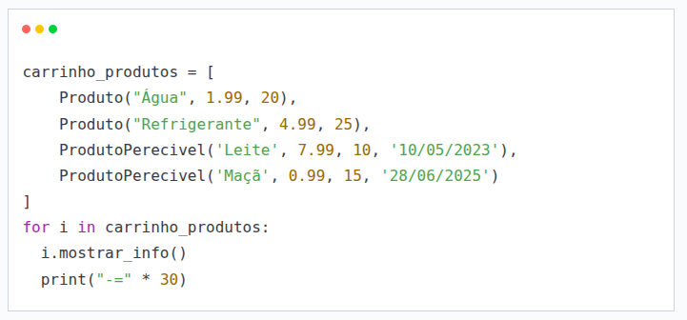

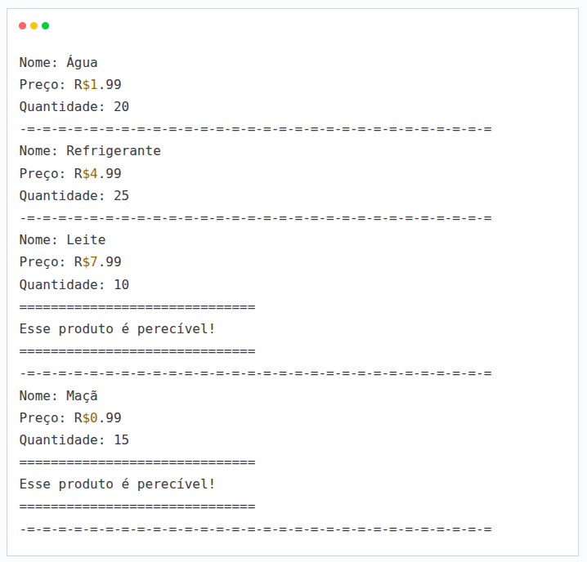
O que é Name mangling?

Name mangling é um recurso do Python usado para “proteger” atributos internos de uma classe, evitando que sejam sobrescritos ou acessados acidentalmente fora dela.

Quando você define um atributo com dois underlines no início (__), o Python altera internamente o nome do atributo para incluir o nome da classe.
Isso é o name mangling (literalmente, “embaralhamento de nome”).

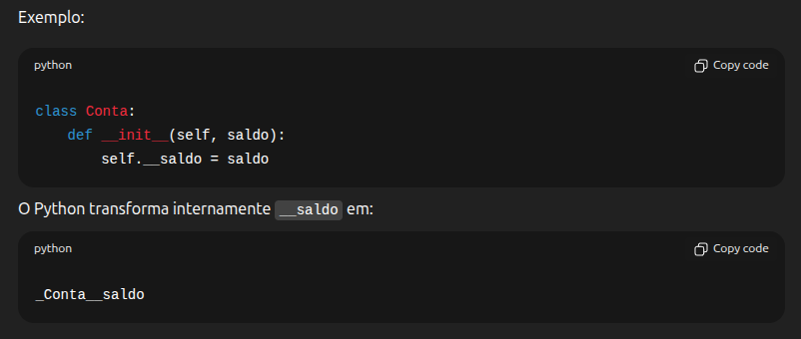

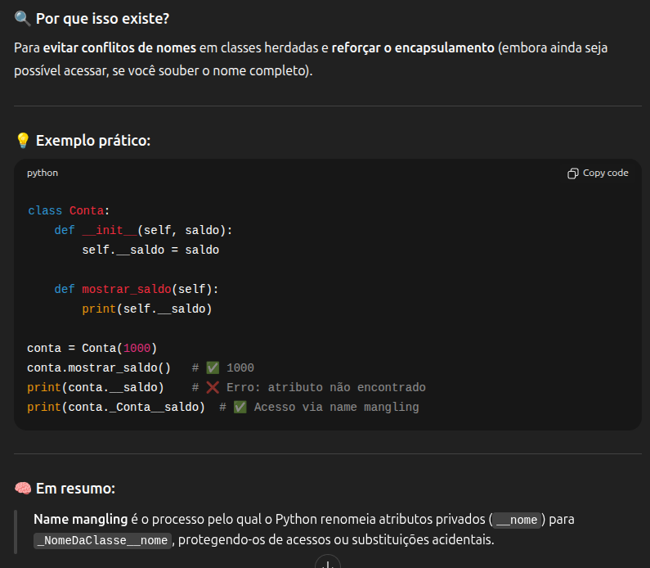

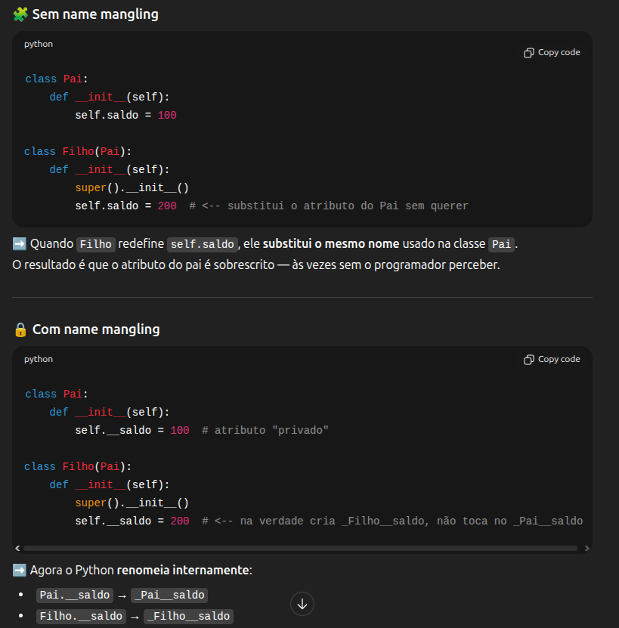

✅ Assim, o __saldo do Pai não é sobrescrito pelo __saldo do Filho.
São dois atributos diferentes, mesmo com o mesmo nome no código!

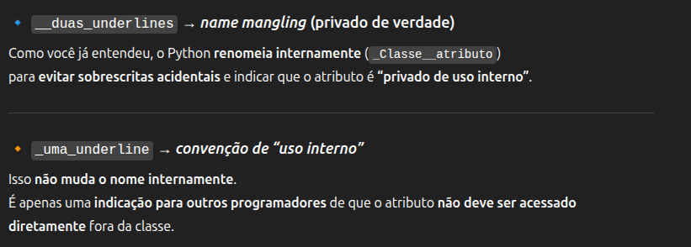

Classe Abstrata

Uma classe abstrata é uma classe que não pode ser instanciada diretamente e serve apenas como modelo para outras classes, definindo métodos que devem ser implementados pelas subclasses.
Ela é usada para garantir uma estrutura comum entre classes relacionadas e promover o polimorfismo.

